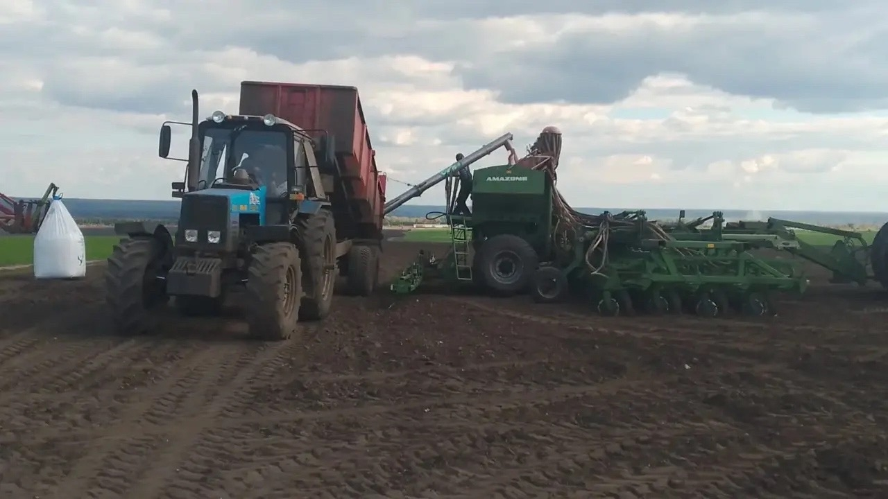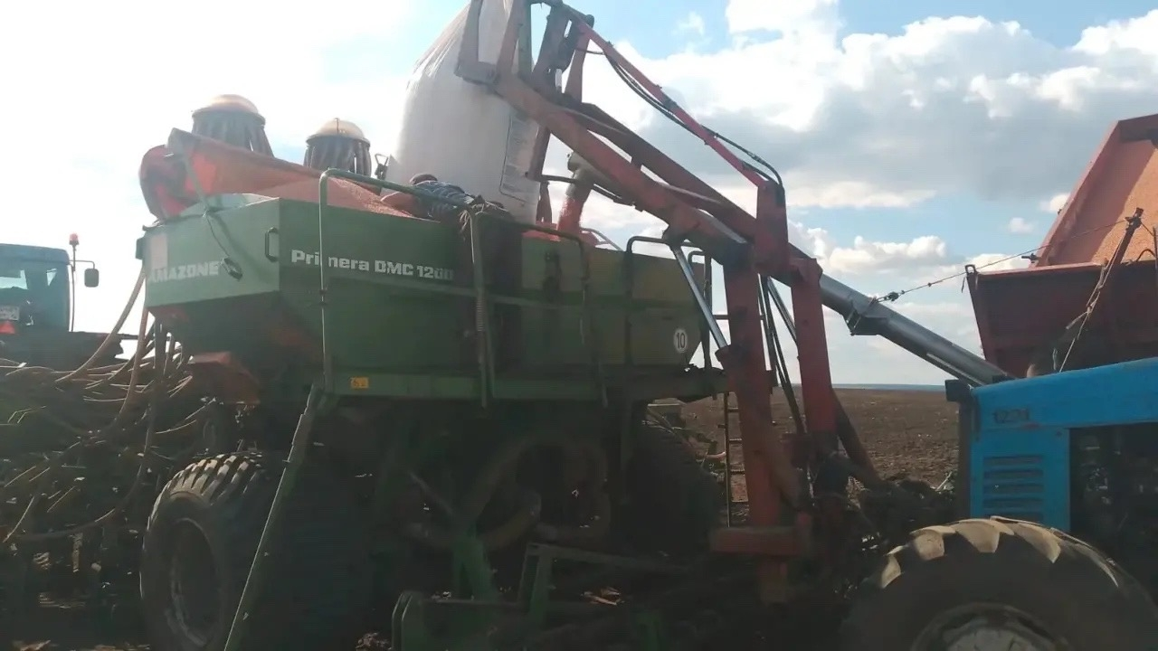
На полях района началась посевная кампания - аграрии вышли в поля и запустили сев яровых культур на плановой площади 40100гектаров.

